Каравелла-DDC представляет
Неожиданная комедия о секретарше, у которой проснулся вкус к убийствам своих начальников…
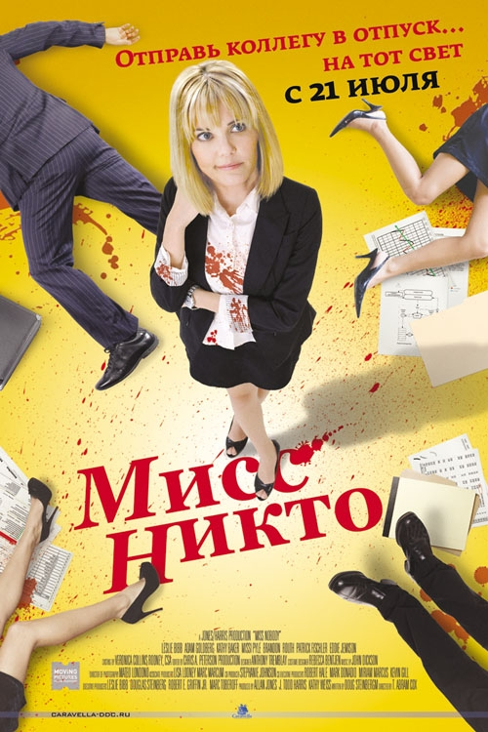
Мисс Никто
Отправь коллегу в отпуск!.. на тот свет

Miss Nobody
Комедия, США, 2010
В кинотеатрах со 21 июля 2011 года
Промо-материалы:
www.caravella-ddc.ru
Официальный сайт:
www.missnikto.ru

Режиссер: Тим Кокс
Сценарий: Даг Стейнберг
Продюсер: Аллан Джонс, Кэти Уайсс, Джей Тодд Харрис
В ролях: Лесли Бибб, Адам Голдберг, Кэти Бейкер, Эдди Джемисон, Патрик Фишлер, Бэрри Боствик, Джеффри Льюис, Пола Маршалл, Кейр О’Доннелл, Ричард Риле

Саре Джейн 30 лет, она обычная офисная «серая мышь»: работает секретаршей в фармацевтической корпорации и мечтает подняться хотя бы на ступеньку выше по карьерной лестнице. Подделав резюме, Саре удается занять вакансию топ-менеджера, но – всего лишь на один день: более проворные коллеги тоже умеют плести интриги!
В приступе откровения новый начальник раскрывает Саре нехитрую тайну карьерного роста: необходимо «всего лишь» избавиться от пятерых топ-менеджеров компании. И тут Саре Джейн приходит в голову весьма нетривиальный план. Девушке осталось всего лишь поверить, что она не «офисный планктон», а прирожденная и изобретательная… убийца.

Главные фильмы про офисных работников
Мировой кинематограф уже не в первый раз наводит свои объективы на проблемы жизни и работы в офисе. В 1999г. Майкл Джадж снял комедию «Офисное пространство» (Office space) о молодом работнике офисной сферы, который после неудачного сеанса гипноза полностью меняет свое отношение к работе, начинает открыто презирать ее, что приводит к совсем не очевидным последствиям.
В том же году Дэвид Финчер экранизирует культовый роман Чака Паланика «Бойцовский клуб» (Fight club) о терзаемом хронической бессонницей и отчаянно пытающемся вырваться из мучительной офисной рутины клерке, который встречает некоего Тайлера Дердена, напрочь отметающего все моральные догмы и устои.
Вскоре Бен Янгер снимает криминальную драму «Бойлерная» (Boiler room, 2000) о судьбе молодого предприимчивого человека, поступающего на работу в некую брокерскую фирму, где месячная зарплата превышает годовые оклады многих топ-менеджеров. Но через некоторое время юноша понимает, что за все в жизни приходится платить.
Также в США с 2005 года выходит сериал «Офис» (The office, 2005-…) о трудовых буднях небольшого регионального офиса обитатели которого целыми днями должны терпеть закидоны своего непутевого босса.
В 2009 году выходит документальный фильм Р. Джей Катлера «Сентябрьский номер» (September issue) о создании самого объемного номера в истории издания Vogue и о титаническом труде офисных работников флагмана мировой моды.
Отечественный кинематограф также не мог обойти вниманием бюрократическую деятельность и одним из первых, правда в ироничном свете, представил на суд зрителя самобытную историю офисных взаимоотношений «Служебный роман» 1977г.
И вот в 2010 г. режиссер Тим Кокс в веселой и непринужденной манере вопротил на экране историю о милой и кроткой секретарше, которая удивительно точно усвоила одну довольно простую истину: лучший способ выжить в безжалостном и циничном современном мире – это методично уничтожить всех, кто стоит на твоем пути. Ранее Сара Джейн ошибочно полагала, что жизнь обязательно приведет к ней рыцаря в блестящих достпехах. Теперь, по прошествии нескольких лет, работая секретарем в фармацевтической компании и так и не найдя своего рыцаря, Сара выбирает более практичный курс: карьерный рост. Однако способ она выбрала далеко не самый тривиальный…

PR-служба Caravella DDC
Петр Скляр
Pr@carmen-film.ru 661 28 77 (ext. 23)

